Река Печенга
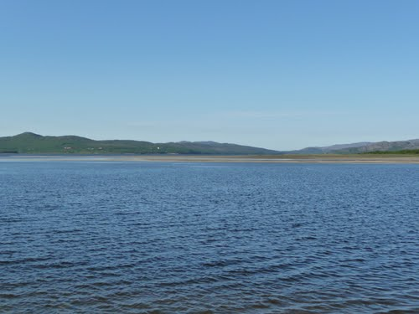

Печенга (Петсамо-йоки) – река бассейна Баренцева моря. Протекает на Кольском полуострове в Мурманской области Российской федерации. Площадь водосбора реки Печенга составляет – 1828,9 км². Общая длина реки – 101,2 км. Река Печенга вытекает из оз. Пиеде-яур и впадает в Печенгскую губу.
Основные притоки реки Печенга: рр. Анссем-йок (11 км), Сиус-йок (7 км), Луотти-йок (10 км), Мал. Печенга (28 км), Нама-йок (41 км).
В верхнем течении река Печенга протекает через несколько озеровидных расширений и проточных озер, имеющих длину до 3 км и ширину до 150-400 м.
На 89-й км от устья имеется 2 острова, размерами 40х20 – 30 м, высотой 0,5-1,0 м. На 56,5 и 50,5 км от устья расположены водопады.
В устьевой части реки встречается речная камбала. Кроме этого в р. Печенга заходит акклиматизированная горбуша.

Река Паз
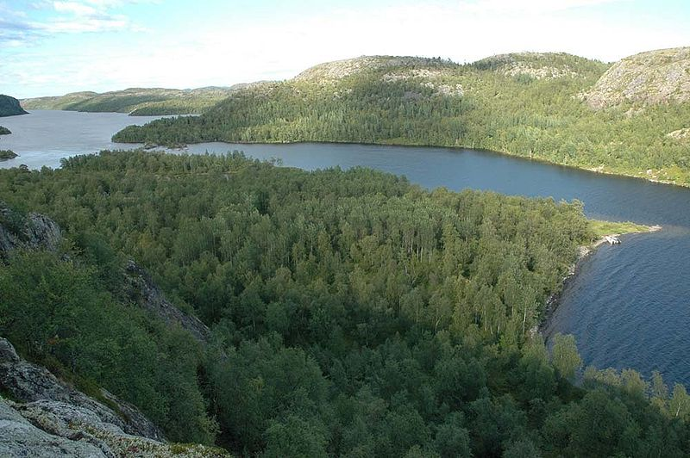

Паз (Патсойоки) – река бассейна Баренцева моря. Река Паз вместе с озером Инари представляет типичную для Кольского Севера озерно-речную систему с большой площадью водосборного бассейна.
Длина реки от истока до устья составляет 147 км, с общим падением 119 м.
По обе стороны реки Паз расположены, в основном, связанные с ней мелководные озера. Но есть и озера тектонического происхождения. К ним относятся озеро Каскамаярви.
Река Паз длиной 147 км вытекает из озера Инари.
По фарватеру реки Паз проходит Государственная граница России с Норвегией, установленная в 1826году.
Бассейн реки Паз находится на территории заповедника «Пасвик».
Река Титовка
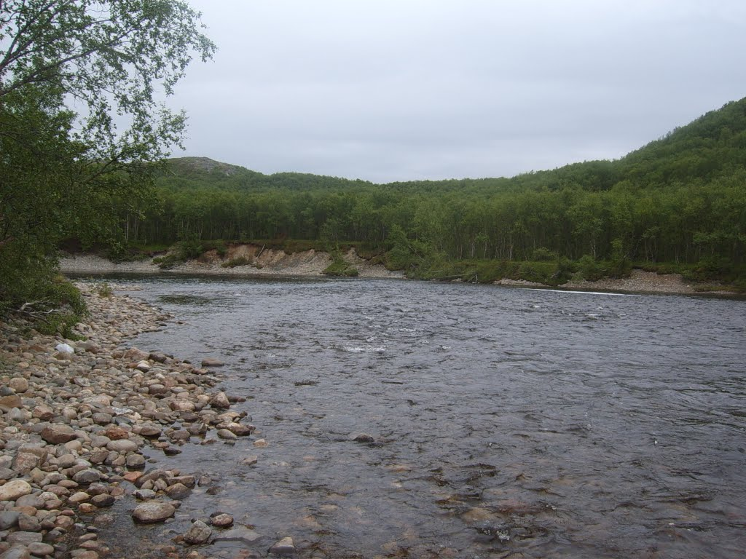

Титовка – река бассейна Баренцева моря.

Длина реки 83 км. Площадь бассейна — 1320 км².
Река Титовка получила название по своему устью — одноимённой губе, которая ранее называлась Китовкой (Китовой губой). В Китовой губе, в свою очередь, часто на берег выбрасывало китов. Позже название губы трансформировалось из Китовки в Титовку.

На нижнем участке реки имеются три водопада: на 9, 13 км и на вытоке из озера Титовское. Первый из них. Река на нижнем участке принимает порожистый характер. Длина порогов достигает 200 м, ширина 60 м. Скорость течения – 2 м/сек. Глубины изменяются от 0,5 до 1 м, местами до 10 м.

По реке проходит большая часть границы между Печенгским и Кольским районами.
Река Поной
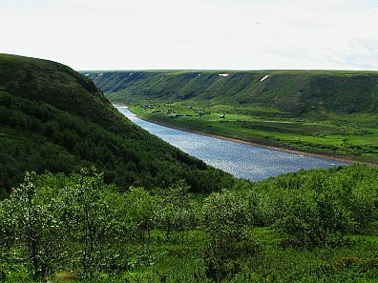

Поной – река бассейна Белого моря. Река Поной (Мурманская область) по протяженности является наибольшей рекой на Кольском полуострове.
Название реки Поной восходит к саамскому «Пьеннеой» — «собачья река»
Длина реки Поной – 426 км, площадь водосбора – 15467 км². Река Поной и ее многочисленные притоки вытянуты в широтном направлении более 200 км, и расположены в центральной части восточной половины Кольского полуострова.
Исток реки Поной находится в центральной части Кольского полуострова, устье – в горле Белого моря. Общее падение реки Поной, на протяжении от истока до устья – 292 м. На нижнем стокилометровом участке водотока падение реки составляет 116 м. От других рек Кольского полуострова Поной отличает низкая озёрность бассейна.
Самая длинная и очень популярная среди рыбаков семужья река Кольского полуострова. Река порожиста, крупнейший порог Бревенный.

